TRƯỜNG ĐẠI HỌC BÁCH KHOA HÀ NỘI
Viện Công nghệ thông tin và Truyền thông

Tài liệu đặc tả yêu cầu phần mềm
(Software Requirement Specification – SRS)
Phiên bản <1>

PHÂN TÍCH YÊU CẦU HỆ THỐNG SIS
Môn: Thiết kế Xây dựng Phần mềm

Nhóm 05
Nguyễn Văn Đạt 20154484
Nguyễn Văn Đạt 20160952
Nguyễn Trọng Đức 20161113
Mai Tuấn Đạt 20130827

Hà Nội, ngày 27 tháng 09 năm 2018

Mục lục

Mục lục 1
1 Giới thiệu 3
1.1 Mục đích 3
1.2 Phạm vi 3
1.3 Từ điển thuật ngữ 4
1.4 Tài liệu tham khảo 4
2 Mô tả tổng quan 5
2.1 Các tác nhân 5
2.2 Biểu đồ use case tổng quan 5
2.3 Biểu đồ use case phân rã 6
2.3.1 Phân rã use case “Quản lý sinh viên” 6
2.3.2 Phân rã use case “Quản lý bài viết” 7
2.3.3 Phân rã use case “Quản lý nhóm người dùng” 7
2.3.4 Phân rã use case “Xem điểm” 8
2.3.5 Phân rã use case “Đăng kí học” 8
2.4 Quy trình nghiệp vụ 9
2.4.1 Quy trình sử dụng phần mềm 9
2.4.2 Quy trình quản lý người dùng 10
2.4.3 Quy trình quản lý nhóm người dùng 11
2.4.4 Quy trình quản lý bài viết 12
3 Đặc tả các chức năng 13
3.1 Đặc tả use case UC001 “Đăng nhập” 13
3.2 Đặc tả use case UC002 “Tạo menu” 14
3.3 Đặc tả use case UC004 “Đăng xuất” 14
3.4 Đặc tả use case UC005 “Đổi mật khẩu” 15
3.5 Đặc tả use case UC005 “Xem danh sách học phần” 16
3.6 Đặc tả use case UC006 “Quản lý bài viết” 16
3.7 Đặc tả use case UC007 “Cập nhật thông tin cá nhân” 18
3.8 Đặc tả use case UC008 “Thời khóa biểu” 20
3.9 Đặc tả use case UC009 “Chương trình đào tạo” 21
3.10 Đặc tả use case UC010 “Tra cứu học phí sinh viên” 22
3.11 Đặc tả use case UC011“Xem bảng điểm cá nhân” 23
3.12 Đặc tả use case UC012 “Tra cứu điểm thi TOEIC” 23
3.13 Đặc tả use case UC013 “Xem bảng điểm học phần” 25
3.14 Đặc tả use case UC014 “Đăng kí học phần” 25
3.15 Đặc tả use case UC015 “Danh sách lớp sinh viên” 26
3.16 Đặc tả use case UC016 “Sinh viên đăng ký môn học” 27
3.17 Đặc tả use case UC017 “Hướng dẫn đăng ký lớp” 27
3.18 Đặc tả use case UC018 “Đăng ký học phần tự do” 28
4 Đặc điểm bổ sung 29
4.1 Chức năng (Functionality) 29
4.2 Tính dễ dùng (Usability) 29
4.3 Độ tin cậy(Reliability) 29
4.4 Hiệu suất (Performance) 29
4.5 Khả năng hỗ trợ (Supportability) 30
4.6 Các yêu cầu khác 30

Giới thiệu

Mục đích
Mục đích của tài liệu này là đưa ra mô tả chi tiết cho hệ thống quản lý thông tin sinh viên sis. Tài liệu này sẽ giải thích mục đích và các tính năng của hệ thống, giao diện của hệ thống, những chức năng của hệ thống, những hạn chế mà hệ thống phải tuân theo và cách xử lý của hệ thống khi gặp những trường hợp ngoại lệ.
Hệ thống sẽ cung cấp cho người dùng các chức năng như xem danh mục học phần đào tạo, thời khóa biểu cũng như biểu đồ học tâp, điểm thi toeic, danh sách lớp sinh viên, sinh viên đăng kí học tập, hướng dẫn đăng kí học, các thông báo của trường hay của các phòng ban, khoa, viện. Và khi đăng nhập vào hệ thống với chức năng đăng nhập thì người sử dụng sẽ có thêm các chức năng như đổi mật khẩu, chỉnh sửa thông tin cá nhân, đăng kí học phần, đăng kí học phần tự chọn tự do, xem học phí cũng như xem bảng điểm của cá nhân mình hay bảng điểm nêu rõ tưng học phần và đăng xuất.
Tài liệu dành cho các bên liên quan (stakeholder) và các nhà phát triển phần mềm.

Phạm vi
Trong thực tế, bất kỳ phần mềm nào cũng cần có các tính năng quản lý người dùng và cần phân quyền sử dụng các chức năng trong hệ thống một cách linh động.
Mục đích của phần mềm nhằm tạo ra phân hệ quản lý người dùng (user), vai trò của người dùng (role) và các chức năng (function) mà người dùng / vai trò người dùng có thể sử dụng tại thời điểm chạy.Người dùng có thể xem các thông tin hoặc đăng nhập bằng thông tin đã được trường cấp để sử dụng các chức năng của hệ thống. Bất kỳ người dùng nào cũng được cập nhật thông tin cá nhân của mình. Và khi đăng nhập người dùng có thể đổi mất khẩu cá nhân cửa mình nhưng khi quên mật khẩu thì cần liên hệ với cán bộ chịu trách nhiệm để lấy lại mật khẩu
Quản trị viên có thể vô hiệu hoá một tài khoản. Quản trị viên có thể phân vai trò người dùng cho một người dùng nào đó. Một người dùng có thể có nhiều vai trò trong phần mềm. Mỗi vai trò người dùng được thiết lập để có thể sử dụng một số chức năng nào đó. Mỗi chức năng có thể được nhiều vai trò người dùng sử dụng. Mỗi khi có thêm một chức năng mới, quản trị viên cần đưa các thông tin về chức năng này vào phần mềm để quản lý. Sau khi một người dùng đăng nhập thành công, tuỳ thuộc vào các vai trò người dùng mà người đó có, phần mềm sẽ tự động tạo menu chứa các chức năng mà các vai trò người dùng đó được phép sử dụng. Mỗi khi người dùng chọn một chức năng trên menu, giao diện tương ứng với chức năng sẽ được đưa ra.

Từ điển thuật ngữ

Tài liệu tham khảo
Hệ thông quản lý thông tin sinh viên http://sis.hust.edu.vn
Template tài liệu SRS của Giảng viên

Mô tả tổng quan

Các tác nhân
Phần mềm có 3 tác nhân là Khách, Người dùng và Quản trị viên. Khách là vai trò của người dùng khi chưa đăng nhập vào hệ thống. Người dùng là vai trò của một người dùng bình thường sau khi đã đăng nhập thành công vào hệ thống và có các quyền được quản trị viên quy định. Quản trị viên là người dùng nhưng có tất cả các quyền của hệ thống.

Biểu đồ use case tổng quan
Khi chưa đăng nhập, Khách có thể đăng nhập. Khi khách đăng nhập thành công, hệ thống tạo ra menu chứa các chức năng tương ứng với nhóm người dùng mà người dùng đó thuộc về.
Sau khi đăng nhập, người dùng có thể xem và cập nhật thông tin cá nhân của mình, và có thể thay đổi thay đổi mật khẩu.
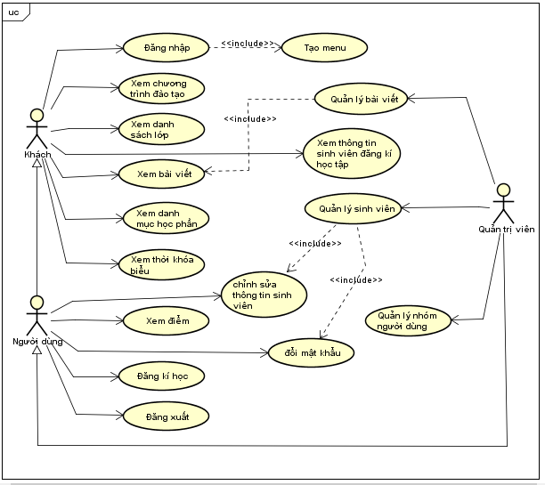
Quản trị viên có thể quản lý người dùng và nhóm người, chức năng và loại chức năng có trong hệ thống. Đồng thời, quản trị viên có thể phân nhóm cho người dùng, và phân quyền sử dụng chức năng cho nhóm người dùng. Các use case của quản trị viên trong biểu đồ use case tổng quan này là use case phức hợp của một nhóm các use case. Chi tiết về các use case phức này được đưa ra trong các biểu đồ phân rã ở phần sau.

Biểu đồ use case phân rã

Phân rã use case “Quản lý sinh viên”
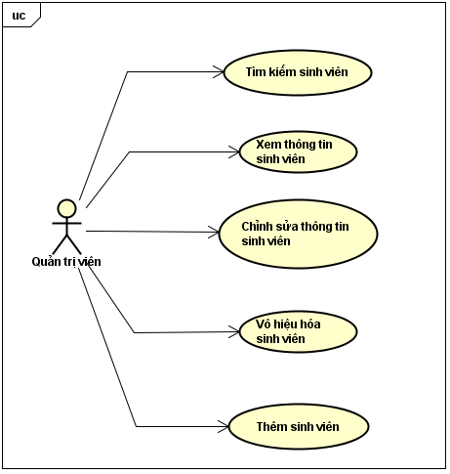

Phân rã use case “Quản lý bài viết”
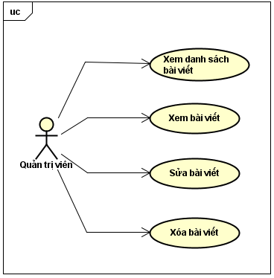

Phân rã use case “Quản lý nhóm người dùng”
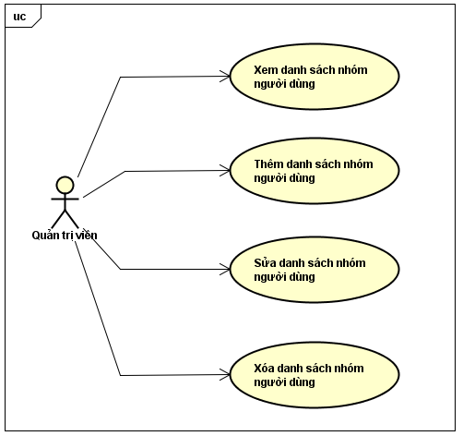

Phân rã use case “Xem điểm”
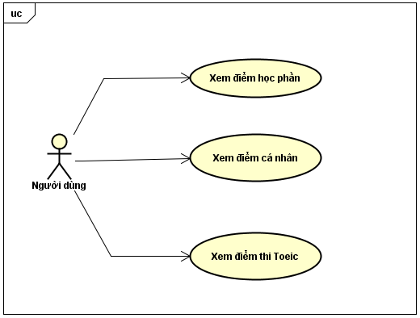

Phân rã use case “Đăng kí học”
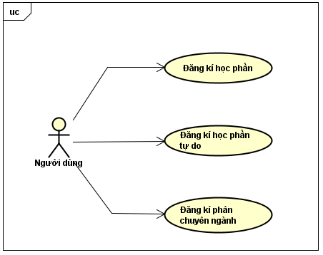

Quy trình nghiệp vụ
Trong phân hệ này, có 4 quy trình nghiệp vụ chính: Quy trình sử dụng phần mềm của khách và người dùng, Quy trình quản lý người dùng, quản lý nhóm cho Quản trị viên và quản lý bài viết cho Quản trị viên.
Chi tiết về hành động trong các quy trình này được mô hình hoá trong các mục con của từng quy trình.

Quy trình sử dụng phần mềm
Người dùng được trường cấp tài khoản hệ thống cho riêng cá nhân mình. Sau đó có thể đăng nhập để sử dụng các chức năng của phần mềm. Nếu khách quên mật khẩu, khách chỉ có thể liên hệ với người quản lý để lấy lại mật khẩu. Và khách chỉ có thể đổi mật khẩu của mình.
Sau khi đăng nhập thành công vào hệ thống, người dùng có thể sử dụng các chức năng như Xem và cập nhật thông tin cá nhân của mình, Thay đổi mật khẩu, và các chức năng được người quản trị cấp phép cho các nhóm người dùng mà họ tham gia.
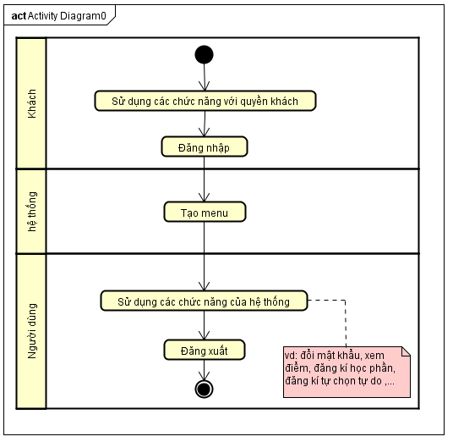

Quy trình quản lý người dùng
Quản trị viên có thể quản lý người dùng theo quy trình như sau. Quản trị viên tìm kiếm người dùng muốn thao tác, lựa chọn người dùng đó và xem các thông tin của người dùng đó. Sau đó, quản trị viên có thể chỉnh sửa thông tin hay vô hiệu hóa người dùng, thêm người dùng vào nhóm người dùng hay xóa người dùng khỏi nhóm nào đó.
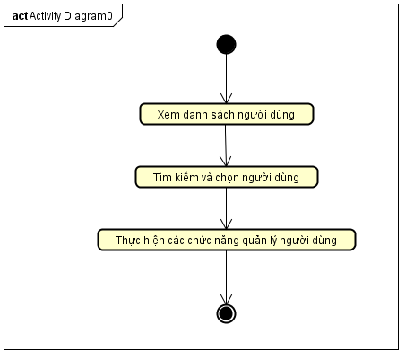

Quy trình quản lý nhóm người dùng
Quản trị viên có thể quản lý nhóm người dùng theo quy trình như sau. Quản trị viên vào nhóm người dùng muốn thao tác. Sau đó, quản trị viên có thể thêm người dùng vào nhóm đó hoặc xoá người dùng khỏi nhóm đó. Hoặc có thêm thêm các thông tin của người dùng theo nhóm như thêm điểm theo lớp. Cũng như phân quyền cho các nhóm người dùng như phân người dùng theo năm học và có những quyền riêng.
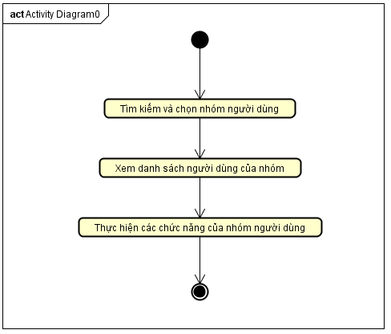

Quy trình quản lý bài viết
Quản trị viên có thể quản lý bài viết theo quy trình như sau. Quản trị viên vào chức năng quản lý bài viết. Sau đó, quản trị viên có thể thêm bài viết hay chỉnh sửa thông tin của bài viết hay cũng có thể phân quyền đọc hay chỉnh sửa cho bài viết đó và xóa bài viết khỏi hệ thống.
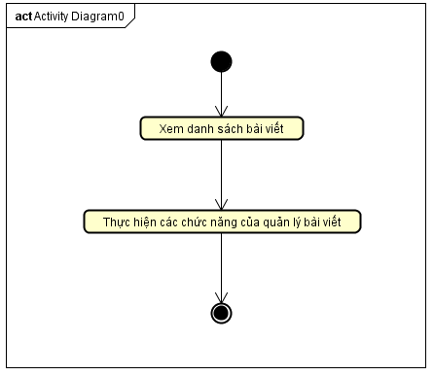

Đặc tả các chức năng
Chi tiết về các use case được đưa ra trong phần 2 được đặc tả trong các phần dưới đây.

Đặc tả use case UC001 “Đăng nhập”
Mã Use case | UC001 | Tên Use case | Đăng nhập
Tác nhân | Khách
Tiền điều kiện | Không
Luồng sự kiện chính  (Thành công)
  STT | Thực hiện bởi | Hành động
   | Khách | chọn chức năng Đăng nhập
   | Hệ thống | hiển thị giao diện đăng nhập
   | Khách | nhập MSSV và mật khẩu (mô tả phía dưới *)
   | Khách | yêu cầu đăng nhập
   | Hệ thống | kiểm tra xem khách đã nhập các trường bắt buộc nhập hay chưa
   | Hệ thống | kiểm tra MSSV và mật khẩu có hợp lệ do khách nhập trong hệ thống hay không
   | Hệ thống | gọi use case “Tạo menu” kèm MSSV của khách đăng nhập
Luồng sự kiện thay thế
  STT | Thực hiện bởi | Hành động
  6a. | Hệ thống | thông báo lỗi: Cần nhập các trường bắt buộc nhập nếu khách nhập thiếu
  7a. | Hệ thống | thông báo lỗi: MSSV và/hoặc mật khẩu chưa đúng nếu không tìm thấy MSSV và mật khẩu trong hệ thống
  7b. | Hệ thống | thông báo lỗi: Tài khoản bị khoá, nếu MSSV/mật khẩu đúng như tài khoản đang bị admin khoá.
  7c2. | Hệ thống | gọi use case “Tạo menu” kèm MSSV của khách đăng nhập
Hậu điều kiện | Không

* Dữ liệu đầu vào của thông tin cá nhân gồm các trường dữ liệu sau:
STT | Trường dữ liệu | Mô tả | Bắt buộc? | Điều kiện hợp lệ | Ví dụ
 | MSSV | Là mã số sinh viên của sinh viên | Có |  | 20154484
 | Mật khẩu |  | Có |  | iamgroot

Đặc tả use case UC002 “Tạo menu”
Mã Use case | UC002 | Tên Use case | Tạo menu
Tác nhân | Hệ thống
Tiền điều kiện | Khách đăng nhập thành công
Luồng sự kiện chính  (Thành công)
  STT | Thực hiện bởi | Hành động
   | Hệ thống | gọi tới use case tạo menu kèm MSSV của khách đăng nhập
   | Hệ thống | lấy danh sách nhóm người dùng mà khách đăng nhập thuộc về
   | Hệ thống | lấy danh sách các chức năng theo nhóm mà từng nhóm người dùng được phép truy cập
   | Hệ thống | hiển thị menu chứa các chức năng (submenu) đã lấy được theo nhóm chức năng (menu)
Luồng sự kiện thay thế
  STT | Thực hiện bởi | Hành động
Hậu điều kiện | Không

Đặc tả use case UC003 “Đăng xuất”
Mã Use case | UC003 | Tên Use case | Đăng xuất
Tác nhân | Người dùng/ Quản trị viên
Tiền điều kiện | Khách đăng nhập thành công với vai trò là người dùng hoặc quản trị viên
Luồng sự kiện chính  (Thành công)
  STT | Thực hiện bởi | Hành động
   | Người dùng | chọn chức năng Đăng xuất
   | Hệ thống | Hiển thị xác nhận đăng xuất
   | Người dùng | Đồng ý đăng xuất
   | Hệ thống | Tiến hành đăng xuất tài khoản ra khỏi hệ thống
   | Hệ thống | Hiển thị giao diện trang chủ dành cho khách
Luồng sự kiện thay thế
  STT | Thực hiện bởi | Hành động
  3a | Người dùng | Không đồng ý đăng xuất
  4a | Hệ thống | Quay lại trang chủ của người dùng
Hậu điều kiện | Không

Đặc tả use case UC004 “Đổi mật khẩu”
Mã Use case | UC004 | Tên Use case | Đổi mật khẩu
Tác nhân | Người dùng/ Quản trị viên
Tiền điều kiện | Khách đăng nhập thành công với vai trò Người dùng hoặc Quản trị viên
Luồng sự kiện chính | STT | Thực hiện bởi | Hành động
Luồng sự kiện chính |  | Người dùng | yêu cầu Đổi mật khẩu
Luồng sự kiện chính |  | Hệ thống | Hiển thị giao diện chức năng đổi mật khẩu
Luồng sự kiện chính |  | Hệ thống | lấy danh sách tất cả chức năng
Luồng sự kiện chính |  | Người dùng | Nhập các thông tin về mật khẩu cũ và mật khẩu mới(*)
Luồng sự kiện chính |  | Hệ thống | Yêu cầu xác nhận đổi mật khẩu
Luồng sự kiện chính |  | Người dùng | Đồng ý đổi mật khẩu
Luồng sự kiện chính |  | Hệ thống | Kiểm tra thông tin về mật khẩu cũ và mật khẩu mới
Luồng sự kiện chính |  | Hệ thống | Mật khẩu cũ đúng và mật khẩu mới hợp lệ, cập nhật lại thông tin người dùng vào cơ sở dữ liệu
Luồng sự kiện chính |  | Hệ thống | Cập nhật lại thông tin người dùng vào cơ sở dữ liệu
Luồng sự kiện chính |  | Hệ thống | Quay lại giao diện trang chủ của người dùng thông báo thành công
Luồng sự kiện thay thế | 6a | Người dùng | Không Đồng ý đổi mật khẩu
Luồng sự kiện thay thế | 7a | Hệ thống | Quay lại giao diện trang chủ của người dùng
Luồng sự kiện thay thế | 8b | Hệ thống | Mật khẩu cũ sai hoặc mật khẩu mới không hợp lệ, quay lại bước nhập thông tin thông báo nhập lại mật khẩu cũ
Luồng sự kiện thay thế | 9b | Hệ thống | Quay lại bước nhập thông tin thông báo nhập lại mật khẩu cũ hoặc mật khẩu mới

Hậu điều kiện | Không
* Dữ liệu đầu vào mật khẩu mới
STT | Trường dữ liệu | Mô tả | Định dạng hiển thị | Ví dụ
 | Mật khẩu |  | Che mật khẩu và phải có từ 8 kí tự trở nên | nguyenvandat

Đặc tả use case UC005 “Xem danh sách học phần”
Mã Use case | UC005 | Tên Use case | Xem danh sách học phần
Tác nhân | Người dùng
Tiền điều kiện | Không
Luồng sự kiện chính  (Thành công)
  STT | Thực hiện bởi | Hành động
   | Người dùng | Chọn chức năng xem Danh mục Học phần
   | Hệ thống | Lấy danh sách học phần từ cơ sở dữ liệu
   | Hệ thống | Hiển thị danh sách học phần (mô tả dưới **)
   | Người dùng | Nhập thông tin tìm kiếm (mô tả dưới *)
   | Hệ thống | Lọc danh sách học phần
   | Hệ thống | Hiển thị danh sách học phần (mô tả dưới **)
Luồng sự kiện thay thế
  STT | Thực hiện bởi | Hành động
  5a | Hệ thống | Thông báo lỗi: không tìm thấy học phần tìm kiếm và yêu cầu người dùng nhập lại.
Hậu điều kiện | Không
* Dữ liệu đầu vào khi tìm kiếm:
STT | Trường dữ liệu | Mô tả | Bắt buộc? | Điều kiện hợp lệ | Ví dụ
 | Tìm theo khoa viện | CheckBox | Có |  | All
 | Tìm theo mã học phần |  | Không | Đúng mã học phần | IT4480
 | Tim theo tên học phần |  | Không | Đúng tên học phần | Thiết kế và xây dựng phần mềm

** Dữ liệu đầu ra khi hiển thị kết quả tìm kiếm
STT | Trường dữ liệu | Mô tả | Định dạng hiển thị | Ví dụ
1. | Mã HP |  |  | IT4490
2. | Tên HP |  | Text | Thiết kế và xây dụng phần mềm
3. | Thời lượng |  | Bao gồm só, ( và - | 3(3-1-0-6)
4. | Số tín chỉ | Có hoặc không bắt buộc | Số | 3
5. | TC học phí |  | Số | 4
6. | Trọng số |  | 0.5,0.6,0.7,0.8,1 | 0.6

Đặc tả use case UC006 “Quản lý bài viết”
Mã Use case | UC006 | Tên Use case | Quản lý bài viết
Tác nhân | Quản trị viên
Tiền điều kiện | Khách đăng nhập thành công với vai trò quản trị viên
Xem (R):
Luồng sự kiện chính | STT | Thực hiện bởi | Hành động
Luồng sự kiện chính |  | Quản trị viên | yêu cầu Xem danh sách bài viết
Luồng sự kiện chính |  | Hệ thống | lấy danh sách bài viết
Luồng sự kiện chính |  | Hệ thống | Hiển thị danh sách bài viết
Luồng sự kiện chính |  | Quản trị viên | Chọn bài viết
Luồng sự kiện chính |  | Hệ thống | Hiển thị thông tin bài viết
Luồng sự kiện thay thế
Sửa:
Luồng sự kiện chính | STT | Thực hiện bởi | Hành động
Luồng sự kiện chính |  | Quản trị viên | yêu cầu Xem danh sách bài viết
Luồng sự kiện chính |  | Hệ thống | lấy danh sách bài viết
Luồng sự kiện chính |  | Hệ thống | Hiển thị danh sách bài viết
Luồng sự kiện chính |  | Quản trị viên | Chọn chức năng sửa vời bài viết tương ứng
Luồng sự kiện chính |  | Hệ thống | Hiển thị chức năng sửa bài viết thông tin bài viết
Luồng sự kiện chính |  | Quản trị viên | Nhập các thông tin cần chỉnh sửa và chọn lưu
Luồng sự kiện chính |  | Hệ thống | Kiểm tra các thông tin cần thiết của bài viết( * )
Luồng sự kiện chính |  | Hệ thống | Nếu thông tin hợp lên thì cập nhật vào cơ sở dữ liệu và thông báo thành công
Luồng sự kiện thay thế | 8a | Hệ thống | Nếu thông tin không hợp lên thì thông báo lỗi và yêu cầu nhập lại.

Xoá:
Luồng sự kiện chính | STT | Thực hiện bởi | Hành động
Luồng sự kiện chính |  | Quản trị viên | yêu cầu Xem danh sách bài viết
Luồng sự kiện chính |  | Hệ thống | lấy danh sách bài viết
Luồng sự kiện chính |  | Hệ thống | Hiển thị danh sách bài viết
Luồng sự kiện chính |  | Quản trị viên | Chọn chức năng xóa vời bài viết tương ứng
Luồng sự kiện chính |  | Hệ thống | Xác nhận xóa
Luồng sự kiện chính |  | Hệ thống | Nếu đồng ý thì xóa dữ liệu trong cơ sở dữ liệu
Luồng sự kiện chính |  | Hệ thống | Quay về giao diện trang chủ của người dùng
Luồng sự kiện thay thế | 6a | Hệ thống | Nếu không đồng ý, quay lại xem danh sách bài viết

Đăng bài:
Luồng sự kiện chính | STT | Thực hiện bởi | Hành động
Luồng sự kiện chính |  | Quản trị viên | Chọn chức năng đăng bài
Luồng sự kiện chính |  | Hệ thống | Hiển thị giao diện dăng bài
Luồng sự kiện chính |  | Người dùng | Nhập các thông tin của bài đăng và chọn Đăng
Luồng sự kiện chính |  | Hệ thống | kiểm tra các trường bắt buộc nhập
Luồng sự kiện chính |  | Hệ thống | cập nhật các thông tin bài đăng và thông báo thành công
Luồng sự kiện thay thế | 5a | Hệ thống | thông báo lỗi: chưa nhập đủ hoặc sai các trường cần thiết

Hậu điều kiện | Không
* Dữ liệu đầu ra của bài viết:
STT | Trường dữ liệu | Mô tả | Định dạng hiển thị | Ví dụ
 | Tên bài đăng |  | Văn bản | Nguyen van dat
 | Nội dung |  | Văn bản | dat
 | Tác giả |  | Văn bản | Dom
 | Vị trí | Bài viết được sắp ở vị trí trên trang chủ |  | Thuộc phần đào tạo hay quản lý sinh viên,…
* Dữ liệu đầu vào khi thêm/sửa bài viết:
STT | Trường dữ liệu | Mô tả | Bắt buộc? | Điều kiện hợp lệ | Ví dụ
 | Tên bài đăng |  | Có | Text dưới 200 ký tự | Đăng bài viết
 | Nội dung |  | Có | Text | Dat
 | Tác giả |  | Có | Text dước 50 ký tự | Dom
 | Người được xem |  | Có | Chechbox các quyền | Mọi người hoặc nhóm nào đó
 | Vị trí |  | Có | Checkbox các vị trí | Ví dụ như các vị trí đào tạo, công tác sinh viên,…

Đặc tả use case UC007 “Cập nhật thông tin cá nhân”
Mã Use case | UC007 | Tên Use case | Cập nhật thông tin cá nhân
Tác nhân | Người dùng
Tiền điều kiện | Không
Luồng sự kiện chính  (Thành công)
  STT | Thực hiện bởi | Hành động
   | Người dùng | chọn chức năng Cập nhật thông tin
   | Hệ thống | hiển thị giao diện cập nhật thông tin
   | Người dùng | nhập các thông tin cần cập nhật (mô tả phía dưới *)
   | Người dùng | Yêu cầu gửi thông tin cập nhật
   | Hệ thống | kiểm tra xem khách đã nhập các trường bắt buộc nhập hay chưa
   | Hệ thống | kiểm tra xem người dùng đã cam đoan những lời khai
   | Hệ thống | Thông báo dữ liệu đã được thay đổi
Luồng sự kiện thay thế
  STT | Thực hiện bởi | Hành động
  5a. | Hệ thống | thông báo lỗi: Cần nhập các trường bắt buộc nhập nếu khách nhập thiếu
  6a. | Hệ thống | thông báo lỗi: Bắt buộc cần cam đoan những lời khai trên là sự thật
Hậu điều kiện | Không
*Dữ liệu đầu vào của thông tin cần cập nhật cần có các trường dữ liệu sau :
STT | Trường dữ liệu | Mô tả | Bắt buộc? | Điều kiện hợp lệ | Ví dụ
 | Giới tính | Lựa chọn Nam hoặc Nữ | Có |  | Lựa chọn Nữ
 | Dân tộc |  | Có |  | Kinh
 | Tôn giáo |  | Có |  | Không
 | Quốc tịch |  | Có |  | Việt Nam
 | Nơi sinh |  | Có |  | Bắc Ninh
 | Năm TN cấp 3 | năm | Có | Năm hợp lệ | 2016
 | Trường cấp 3 |  | Có |  | THPT Thuận Thành 1
 | Đối tượng |  | Có |  | Không có
 | Số CMND/Hộ chiếu |  | Có |  | 125850389
 | Ngày cấp | Chỉ chọn trong DatePicker | Có | Ngày hợp lệ | 19/05/2016
 | Nơi cấp |  | Có |  | CA Bắc Ninh
 | Số điện thoại |  | Có | Số ĐT hợp lệ chỉ gồm số | 01658656161
 | Email |  | Có |  | dat.nv160952@sis.hust.edu.vn
 | Địa chỉ hiện tại | Số nhà, quận/huyện, thành phố/tỉnh | Có |  | Số 103 đường Giáp Bát, Quận Hoàng Mai, Hà Nội
 | Hộ khẩu | Xã/phường, huyện/quận, tỉnh/thành phố | Có |  | Hán Quảng, Quế Võ, Bắc Ninh
 | Thông tin về bố |  | Có |  | Nguyễn Văn Biển
 | Thông tin về mẹ |  | Có |  | Hoàng Thị Thắm
 | Địa chỉ liên hệ khi cần thiết(bắt buộc) |  | Không |  | Thôn Quảng Lãm, xã Hán Quảng, Quế Võ, Bắc Ninh

Đặc tả use case UC008 “Thời khóa biểu”
Mã Use case | UC008 | Tên Use case | Thời khóa biểu
Tác nhân | Khách, Người dùng
Tiền điều kiện | Không
Luồng sự kiện chính  (Thành công)
  STT | Thực hiện bởi | Hành động
   | Khách,  Người dùng | Chọn mục Thời khóa biểu
   | Hệ thống | hiển thị giao diện thời khóa biểu
   | Khách,  Người dùng | nhập MSSV (mô tả phía dưới *)
   | Khách,  Người dùng | yêu cầu “Tra cứu”
   | Hệ thống | kiểm tra xem khách đã nhập MSSV có hợp lệ không
   | Hệ thống | Tìm và lấy về thông tin của người dùng thỏa mãn với MSSV
   | Hệ thống | Hiển thị thời khóa biểu của sinh viên thỏa mãn (mô tả phía dưới **) nếu có sinh viên thỏa mãn
Luồng sự kiện thay thế
  STT | Thực hiện bởi | Hành động
  5a. | Hệ thống | thông báo lỗi: Không có sinh viên này
Hậu điều kiện | Không
* Dữ liệu đầu vào khi tìm kiếm:
STT | Trường dữ liệu | Mô tả | Bắt buộc? | Điều kiện hợp lệ | Ví dụ
 | MSSV |  | Có | MSSV hợp lệ | 20160952
** Dữ liệu đầu ra khi hiển thị kết quả tìm kiếm:
STT | Trường dữ liệu | Mô tả | Định dạng hiển thị | Ví dụ
 | Thời gian | Thứ , khoảng thời gian |  | Thứ 2, 12h30-15h50
 | Tuần học | Thời gian học tập |  | 2-9,11-18
 | Phòng học |  |  | TC-207
 | Mã lớp |  | Số | 104444
 | Loại lớp |  | LT+BT, TN, LT, BT | LT+BT
 | Nhóm |  |  | TC
 | Mã HP |  |  | IT4490
 | Tên lớp |  | Text | Thiết kế và xây dựng phần mềm
 | Ghi chú | Thông tin về lớp học |  | CNPM-K60C

Đặc tả use case UC009 “Chương trình đào tạo”
Mã Use case | UC009 | Tên Use case | Chương trình đào tạo
Tác nhân | Người dùng
Tiền điều kiện | Không
Luồng sự kiện chính  (Thành công)
  STT | Thực hiện bởi | Hành động
  1. | Người dùng | Chọn chức năng Chương trình đào tạo
  2. | Hệ thống | hiển thị danh sách chương trình đào tạo của người dùng (sinh viên) (mô tả ở phần dưới **)
  3. | Hệ thống | Nhập tại các ô để lọc các giá trị cần tìm
  4. | Hệ thống | Hiên thị danh sách chương trình đào tạo đã lọc được, được mô tả giống **
Hậu điều kiện | Không
** Dữ liệu đầu ra khi hiển thị kết quả tìm kiếm
STT | Trường dữ liệu | Mô tả | Định dạng hiển thị | Ví dụ
1. | Mã HP |  |  | IT4490
2. | Tên HP |  |  | Thiết kế và xây dụng phần mềm
3. | Kì học |  |  | 7
4. | Bắt buộc | Có hoặc không bắt buộc | hoặc
5. | TC ĐT |  | Số | 3
6. | TC học |  | Số | 4
7. | Mã HP học |  |  | IT4490
8. | Loại HP |  |  | Định hướng 3
9. | Ghi chú loại HP |  |  | Định hướng CNPM
10. | Mã loại HP |  |  | 52
11. | Điểm chữ |  | Gồm A,B,C,D và + | A
12. | Điểm số |  | Bao gồm các số từ 0 đến 4 và chia các khoảng 0.5 | 4
13. | Viện/Khoa |  |  | KCNTT

Đặc tả use case UC010 “Tra cứu học phí sinh viên”
Mã Use case | UC010 | Tên Use case | Tra cứu học phí sinh viên
Tác nhân | Người dùng
Tiền điều kiện | Không
Luồng sự kiện chính  (Thành công)
  STT | Thực hiện bởi | Hành động
   | Người dùng | Chọn mục Tra cứu học phí sinh viên
   | Hệ thống | Hiển thị thông tin chi tiết học phí của từng môn học (mô tả ở phần dưới **) và Thông tin học phí kì hiện tại của Người dùng (Sinh viên)
Hậu điều kiện | Không
** Dữ liệu đầu ra khi hiển thị kết quả tìm kiếm
STT | Trường dữ liệu | Mô tả | Định dạng hiển thị | Ví dụ
1. | Mã HP |  |  | IT4490
2. | Tên HP |  | Text | Thiết kế và xây dụng phần mềm
3. | Thời lượng |  | Bao gồm só, ( và - | 3(3-1-0-6)
4. | TC | Có hoặc không bắt buộc | Số | 3
5. | TC học phí HP |  | Số | 4
6. | TC học phí lớp |  | Số | 4
7. | Hệ số học phí lớp |  | só | 1
8. | Học phí đặc biệt |  |  | Định hướng 3
9. | Mã lớp |  | Số | 104444
10. | Trạng thái lớp |  | Text | Đăng kí bình thường
11. | Ghi chú lớp |  |  | CNPM-K60C
12. | Viện/Khoa |  |  | KCNTT

Đặc tả use case UC011“Xem bảng điểm cá nhân”
Mã Use case | UC007 | Tên Use case | Xem bảng điểm cá nhân
Tác nhân | Người dùng / Quản trị viên
Tiền điều kiện | Khách đăng nhập thành công với tư cách người dùng hoặc quản trị viên
 | STT | Thực hiện bởi | Hành động
Luồng sự kiện chính | 1. | Người dùng | Yêu cầu xem điểm bảng điểm cá nhân
Luồng sự kiện chính | 2. | Hệ thống | Lấy dữ liệu bảng điểm trên cơ sở dữ liệu
Luồng sự kiện chính | 3. | Hệ thống | Hiển thị giao diện và bảng cá nhân của người dùng
Luồng sự kiện thay thế

Hậu điều kiện | Không

Đặc tả use case UC012 “Tra cứu điểm thi TOEIC”
Mã Use case | UC005 | Tên Use case | Tìm kiếm người dùng
Tác nhân | Thành viên
Tiền điều kiện | Khách đăng nhập hệ thống thành công
Luồng sự kiện chính  (Thành công)
  STT | Thực hiện bởi | Hành động
   | Thành viên | chọn chức năng ‘Tra cứu điểm thi TOEIC’
   | Hệ thống | Hiển thị kết giao diện tra cứu điểm TOEIC ( mô tả *)
   | Thành viên | Chọn học kỳ, nhập mã sinh viên hoặc họ tên đầy đủ
   | Hệ thống | Kiểm tra học kỳ ( đã chọn hay chưa), tính hợp lệ của mã số sinh viên hoặc họ tên đầy đủ của sinh viên
   | Hệ thống | Hiển thị bảng kết quả tra cứu ( mô tả ** )
Luồng sự kiện thay thế
  STT | Thực hiện bởi | Hành động
  6a. | Hệ thống | thông báo lỗi: ‘ no data to display’ khi thành viên không chọn học kỳ tra cứu
  6b. | Hệ thống | Thông báo lỗi:’no data to display’ khi thành viên nhập mã số sinh viên hoặc họ tên đầy đủ không hợp lệ
Hậu điều kiện | Không

* Dữ liệu đầu vào khi thực hiện tra cứu điểm thi TOEIC:
STT | Trường dữ liệu | Mô tả | Bắt buộc? | Điều kiện hợp lệ | Ví dụ
1 | Chọn học kỳ | Chọn học kỳ từ danh sách cho trước | Có
2 | Mã SV | Mã sinh viên | Có | Mã sinh viên hợp lệ và có trong hệ thống | 20151111
3 | Họ tên đầy đủ | Họ và tên của sinh viên cần tra cứu | Có |  | Nguyễn Văn A

** Dữ liệu đầu ra khi hiển thị ‘kết quả tra cứu điểm TOEIC’:
STT | Trường dữ liệu | Mô tả | Định dạng hiển thị | Ví dụ
1 | Mã SV | Mã số sinh viên tra cứu | Số nguyên | 20151111
2 | Họ tên | Họ và tên sinh viên | Text, viết hoa chữ cái đầu tiên của từ | Nguyễn Văn A
3 | Ngày sinh | Ngày sinh | dd.mm.yyyy | 02.01.1997
4 | Học kỳ | Học kỳ | Số nguyên | 20143
5 | Ghi chú | Thông tin về lần thi của sinh viên | Text | Thi TOEIC trên PC lần 44 ngày 29.03.2018
6 | Ngày thi | Ngày thi | dd.mm.yyyy | 29.03.2018
7 | Điểm nghe | Điểm bài nghe TOEIC | Số nguyên | 300
8 | Điểm đọc | Điểm bài đọc TOEIC | Số nguyên | 400
9 | Điểm tổng | Tổng điểm của bài thi TOEIC | Số nguyên | 700

Đặc tả use case UC013 “Xem bảng điểm học phần”
Mã Use case | UC008 | Tên Use case | Xem danh sách học phần
Tác nhân | Người dùng / quản trị viên
Tiền điều kiện | Khách đăng nhập thành công với vai trò người dùng hoặc quản trị viên
 | STT | Thực hiện bởi | Hành động
Luồng sự kiện chính | 1. | Người dùng | Chọn chức năng xem bảng điểm học phần
Luồng sự kiện chính | 2. | Hệ thống | Lấy dữ liệu bảng điểm học phần của người dùng từ cơ sở dữ liệu
Luồng sự kiện chính | 3. | Hệ thống | Hiển thị giao diện và bảng điểm học phần của người dùng
Luồng sự kiện thay thế

Hậu điều kiện | Không

Đặc tả use case UC014 “Đăng kí học phần”
Mã Use case | UC009 | Tên Use case | Đăng kí học phần
Tác nhân | Người dùng / quản trị viên
Tiền điều kiện | Khách đăng nhập thành công với tư cách người dùng hoặc quản trị viên
 | STT | Thực hiện bởi | Hành động
Luồng sự kiện chính | 1 | Người dùng | Chọn chức năng đăng kí học phần
Luồng sự kiện chính | 2 | Hệ thống | Kiểm tra thời điểm chọn đăng kí, đúng thời điểm thì hiển thị giao diện đăng kí và các học phần đã được đăng kí trước
Luồng sự kiện chính | 3 | Người dùng | Chọn học kì, điền học phần cần đăng kí, ấn đăng kí
Luồng sự kiện chính | 4 | Hệ thóng | Kiểm tra thông tin của người dùng, hợp lệ thì đưa kết quả vào bảng đăng kí
Luồng sự kiện chính | 5 | Người dùng | Ấn gửi đăng kí
Luồng sự kiện chính |  | Hệ thống | Thông báo đăng kí thành công
Luồng sự kiện thay thế | 2.a | Hệ thống | Kiểm tra thời điểm chọn đăng kí, nếu không đúng thời điểm thì báo chưa đến thời điểm đắng kí và khóa tất cả trường nhập lại
Luồng sự kiện thay thế | 4.a | Hệ thống | Thông tin đầu vào không hợp lệ thì báo lỗi cho người dùng
Luồng sự kiện thay thế | 5.a | Người dùng | Tích vào học phần và chọn xóa
Luồng sự kiện thay thế | 5.b | Hệ thống | Xóa học phần được chọn ra khỏi bảng đăng kí

Hậu điều kiện | Không

Đặc tả use case UC015 “Danh sách lớp sinh viên”
Mã Use case | UC0013 | Tên Use case | Ds lớp sinh viên
Tác nhân | Khách
Tiền điều kiện | Không
Luồng sự kiện chính  (Thành công)
  STT | Thực hiện bởi | Hành động
   | Khách | Chọn menu các chức năng Tra cứu
   | Hệ thống | Hiển thị thanh giao diện Tra cứu
   | Khách | Chọn Danh sách lớp sv
   | Hệ thống | hiển thị giao diện tra cứu danh sách lớp sv
   | Khách | Nhập thông tin sv cần tra cứu
   | Hệ thống | Kiểm tra thông tin sv
   | Hệ thống | Hiển thị kết quả ra màn hình
Luồng sự kiện thay thế
  STT | Thực hiện bởi | Hành động
  6a. | Hệ thống | thông báo lỗi: nếu thông tin sv chưa đúng, yêu cầu nhập lại
Hậu điều kiện | Không

Đặc tả use case UC016 “Sinh viên đăng ký môn học”
Mã Use case | UC0014 | Tên Use case | SV đăng ký môn học
Tác nhân | Người dùng
Tiền điều kiện | Đăng nhập thành công vào hệ thống dk-sis.hust.edu.vn
Luồng sự kiện chính  (Thành công)
  STT | Thực hiện bởi | Hành động
  1. | Hệ thống | Hiển thị giao diện đăng ký
  2. | Người dùng | Nhập thông tin lớp đký
  3. | Hệ thống | Kiểm tra thông tin lớp
  4. | Hệ thống | Hiện thj giao diện người dùng gửi đký
  5. | Người dùng | Chọn chức năng gửi đý
  6. | Hệ thống | Hiển thị trạng thái đăng ký
Luồng sự kiện thay thế
  STT | Thực hiện bởi | Hành động
  2a. | Người dùng | Có thể đăng ký theo học phần
Hậu điều kiện | Không

Đặc tả use case UC017 “Hướng dẫn đăng ký lớp”
Mã Use case | UC0015 | Tên Use case | Hướng dẫn đăng ký lớp
Tác nhân | Khách
Tiền điều kiện | Không
Luồng sự kiện chính  (Thành công)
  STT | Thực hiện bởi | Hành động
  1. | Khách | Chọn chức năng hướng dẫn đăng ký lớp
  2. | Hệ thống | Hiển thị giao diện hướng dẫn đăng ký lớp
Luồng sự kiện thay thế
  STT | Thực hiện bởi | Hành động
Hậu điều kiện | Không

Đặc tả use case UC018 “Đăng ký học phần tự do”
Mã Use case | UC0016 | Tên Use case | Đăng ký học phần tự do
Tác nhân | Người dùng
Tiền điều kiện | Đăng nhập thành công vào sis
Luồng sự kiện chính  (Thành công)
  STT | Thực hiện bởi | Hành động
  1. | Người dùng | Chọn menu chức năng Đăng ký học tập
  2. | Hệ thống | Hiển thị thanh giao diện Đăng ký học tập
  3. | Người dùng | Chọn chức năng Đăng ký học phần tự chọn tự do
  4. | Hệ thống | hiển thị giao diện năng Đăng ký học phần tự chọn tự do
  5. | Người dùng | Nhập mã học phần cần đăng ký
  6. | Người dùng | Chọn chức năng gửi đăng ký
  7. | Hệ thống | Hiển thị trạng thái đăng ký ra màn hình
Luồng sự kiện thay thế
  STT | Thực hiện bởi | Hành động
Hậu điều kiện | Không

Đặc điểm bổ sung

Chức năng (Functionality)
- Trong các chuỗi sự kiện của các use case, tất cả các bước có thao tác với CSDL, nếu có lỗi trong quá trình kết nối hoặc thao tác, cần có thông báo lỗi tương ứng để tác nhân biết là lỗi liên quan đến CSDL chứ không liên quan tới lỗi của người dùng
- Các use case do Quản trị viên và Người dùng sử dụng thì Khách cần đăng nhập với vai trò tương ứng
- Định dạng hiển thị chung như sau:
  - Số căn phải
  - Chữ căn trái
  - Font: Arial 14, màu đen
  - Nền trắng

Tính dễ dùng (Usability)
- Các chức năng cần được thiết kế sao cho dễ thao tác (thêm các ví dụ và hướng dẫn).
- Cần có hướng dẫn cụ thể lỗi sai của người dùng để người dùng biết định vị lỗi, biết lỗi gì và biết cách sửa lỗi.

Độ tin cậy(Reliability)
- Các thông tin được cập nhật trên hệ thống cần được kiểm tra độ chính xác một cách chặt chẽ từ hệ thống và cơ quan chức năng có liên quan (ví dụ: thông tin về gia đình, số điện thoại cá nhân, email,…)
- Khi tìm kiếm thông tin(thời khóa biểu, xem học phí,…) thì các thống tin được đưa ra phải được hệ thống làm việc chính xác tuyệt đối.

Hiệu suất (Performance)
Dưới sự tham gia của nhiều khách và sinh viên, hệ thống sis vẫn cần có một hiệu suất ổn định.
- Thời gian phản hồi của các công cụ tìm kiếm như thời khóa biếu, xem chương trình đào tạo,… cần được giải quyết nhanh gọn.
- Các trường hợp sử dụng đến việc tham chiếu theo tên (tìm kiếm sanh sách sinh viên, danh sách lớp sinh viên,…) cũng dược xử lí tốt nhất.

Khả năng hỗ trợ (Supportability)
Ngoài những thông tin được cập nhật từ người dùng(sinh viên), những thông tin quan trọng khác vào người dùng(sinh viên) cũng không thể thiếu như:
- Thông tin điểm số các môn học được Phòng Đào Tạo cập nhật
- Thông tin các bài viết được cập nhật từ Phòng Công Tác Sinh Viên đã có những thông tin mới nhất trong trường
- Thời khóa biểu, học phí ,.. từng kì của sinh viên
- …

Các yêu cầu khác
Với một số lượng người dùng (sinh viên) rất lớn của Trường Đại học Bách Khoa Hà Nôi thì tình trạng sập server là không hiếm gặp (đặc biệt là khi đăng kí học tập) . Mặc dù đã có rất nhiều cố gắng của đội ngũ Quản trị viên nhưng tình trạng đó vẫn tồn tại trong một thời gian dài. Hiện tại thì tính năng Đăng kí lớp đã được chuyển sang dk-sis và vẫn chưa giải quyết một cách tối ưu. Hi vọng thì đội ngũ Quản trị viên và Người dùng sẽ có những thống nhất chung một cách sớm nhất để giải quyết tình trạng này.

